第二十届全国经济地理研究会年会
暨区域协调发展与区域合作研讨会
会议通知（第二号）

尊敬的_______________________：
您好！由全国经济地理研究会、哈尔滨工业大学（深圳）主办，哈尔滨工业大学（深圳）经济管理学院承办的第二十届全国经济地理研究会年会暨区域协调发展与区域合作研讨会将于2017年3月25日—26日在广东深圳召开。在此，我们特邀请您参加此次会议。
一、会议组织机构
（一）主办单位：全国经济地理研究会、哈尔滨工业大学（深圳）
（二）承办单位：哈尔滨工业大学（深圳）经济管理学院
（三）协办单位：清华大学深圳研究生院、北京大学深圳研究生院、南方科技大学、深圳大学、深圳市社会科学联合会、深圳市公共管理学会
（四）会议筹备委员会
主 席：孙久文 教授 唐杰 教授
执行主席：王苏生 教授 黄成 教授
二、会议主题
此次会议的主题包括（但不限于）：
1、重塑中国经济地理的理论、原则与方向
2、中国区域协调发展的若干重大问题探讨
3、区域合作的途径与模式研究
4、经济带发展的理论与实践
5、东南沿海地区融入“一带一路”战略研究
6、落实“五大理念”加快区域创新与转型的路径研究
三、论文提交及会议规模
参会论文请于3月13日前提交至：jjdl2017@126.com；wangjhu@126.com。论文格式请参照《经济地理》期刊体例。根据论文提交时间与质量，主办方确定约120人的规模，并拟于3月13日左右发出第3号通知（邀请函）。与会期间，会务组现场发放纸质版邀请函。
本通知的回执单为会议正式注册依据，请拟参会人员务必填写并于3月13日前返回。回执单一人一份，文件名为“姓名_回执单”。详见附件1。
四、会费
会议不收取会议费。
五、住宿、交通与餐饮
报到地点及住宿酒店：深圳·维也纳酒店（大学城店）
学术交流会议地点：哈尔滨工业大学（深圳）
参会专家与学者的交通费、住宿费自理，餐饮费由承办单位承担。
维也纳酒店（大学城店）普通双人间房价326元，普通单人间（大床）326元，均含双早。
根据国家从简办会精神，会务组不安排接送服务。从深圳宝安机场、罗湖火车站、深圳北高铁站等到酒店及会址附近的交通路线，可参阅附件2。
六、会议时间
（一）报到时间：2017年3月24日（星期五）全天
（二）开会时间：3月25日（星期六）全天和3月26日（星期日）半天
（三）离会时间：3月26日（星期日）下午
七、大会议程
2017年3月25日上午09:00～12:00，主会场在哈尔滨工业大学（深圳）学术报告厅
09:00～09:30 开幕式和合影
09:30～12:00 主旨演讲
2017年3月25日下午14:00～18:00，分会场在哈尔滨工业大学（深圳）A栋各教室
14:00～18:00 分专题交流和讨论
2017年3月26日上午9:00～12:00，哈尔滨工业大学（深圳）学术报告厅
09:00～11:00 专题演讲
11:00～12:00 会议总结及闭幕
八、会务组联系方式
邮箱： jjdl2017@126.com
联系人：许静霞（15019290186） 许金红（18664585820）

全国经济地理研究会（章）
哈尔滨工业大学（深圳）（章）
2017年2月3日
附件1
第二十届全国经济地理研究会年会回执单

姓名 |  | 性别 |  |  | 民族
职务 |  | 职称 |  |  | 电话
传真 |  | 手机
邮编 |  | E-mail
工作单位
拟发言论文题目及专题 | 题目：
拟发言论文题目及专题 | （ ）专题1 重塑中国经济地理的理论、原则与方向  （ ）专题2 中国区域协调发展的若干重大问题探讨  （ ）专题3 区域合作的途径与模式研究  （ ）专题4 经济带发展的理论与实践  （ ）专题5 东南沿海地区融入“一带一路”战略研究  （ ）专题6 落实“五大理念”加快区域创新与转型的路径研究
是否报告 | 是（ ） 否（ ） （请在确认选项后打√）
通信地址
到达时间 |  |  |  | 航班或车次
返程时间 |  |  |  | 航班或车次
住宿要求 | 单住（ ） 合住（ ）（请在确认选项后打√）
备注 | 1.为方便会务安排，请务必于2017年3月13日前回复至邮箱：jjdl2017@126.com；wangjhu@126.com  2.联系电话：许静霞 15019290186 或 许金红 18664585820
注：请拟参会人员务必填写并于2017年3月13日返回会务组，文件名写“姓名_回执单”。

附件2
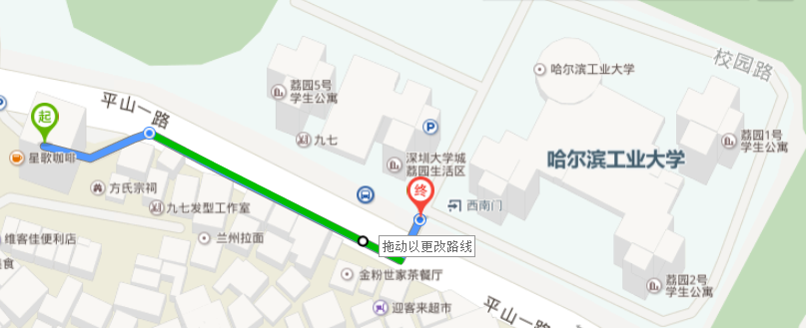
（哈尔滨工业大学（深圳）正门往右步行约200米即可达到维也纳酒店（大学城店））

建议乘车路线：
1. 深圳宝安国际机场
1）乘坐机场地铁11号线至前海湾站下车换乘，换乘地铁5号线至大学城站下车，下车后步行790米即到达维也纳酒店（大学城店）；
2）全程打的士费用约70-90元。
2. 深圳北火车站
1）在火车站乘坐公交线路m385，81，m459路等（约35分钟）在红花岭站下即可，步行800米即到达维也纳酒店（大学城店）；
2）乘坐地铁5号线至大学城站下车，，步行800米即到达维也纳酒店（大学城店）；
3）全程打的士费用约20-30元。
3. 深圳罗湖火车站
1）乘坐地铁1号线至会展中心站下车换乘，换乘地铁4号线至深圳北城站下车换乘，换乘地铁5号线至大学城站下车，下车后步行790米即到达维也纳酒店（大学城店）；
2）全程打的士费用约70-90元。

